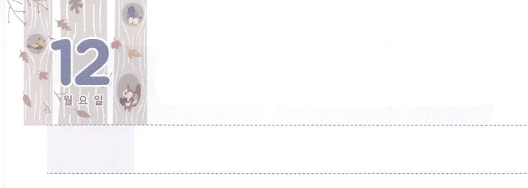

みことばの　はたらき

**げつようび**

**2217**

をけて、のあるのことばをけ。あなたのをのにけよ。

たちがのみことばをってるとき、がをめてくださいます。これをのきといます。がかれるようにみことばをってるは、どこにいてもいにします。どんなでものがむようにえることができます。そうすれば、のはできないだけができるのことをするようになります。

このようになるまで、まずをうためにがくださったのみことばをするをたなければなりません。にえるがもなくても、そのをめてはいけません。そのようにするに、とえがくるでしょう。そのようなとき、したり、きったりせずに、のみことばをいしながらもっとることがです。そのあとにされるのきにってくためには、みことばをのがしてはいけないからです。このように、みことばにってくことがいやしのはじまりです。は、そのようにするレムナントをして、んでいくをかして、のきをせてくださるでしょう。これからは、みことばのによって、のてまでののにつくように、みことばに、もっとをけましょう。



**きょうのみことば**

アメリカ大学修練会（アトランタ）2講│2018.6.1

、をわざわいがっていますが、はみことばだけをもっとって、のきをするのにいるようにいてください。きておられるイエス・キリストのおによっておりします。アーメン

**きょうのいのり**



　　　　　みことばのきをするためにえるべきレムナントのについて

かれているのみことばがあります。にしてんで、

なぞってかいて、のみことばのがにむようにりましょう。

けれどもあなたは、んでしたところに

とどまっていなさい。あなたはが、

どのたちからそれをんだかをっており、

また、いころからにしんでたことを

っているからです。はあなたにをえて

キリスト・イエスにするによるいを

けさせることができるのです。

はすべて、のによるもので、

えとめととのとのためにです。

それは、のが、すべてのいきのために

ふさわしいにえられたとなるためです。

Ⅱテモテ３１４～１７のみことば

いて

みよう



**きょうのでんどう　　　　　　　　　　う　　　　　　　　　　　　　　　　　　　　　　　　する**

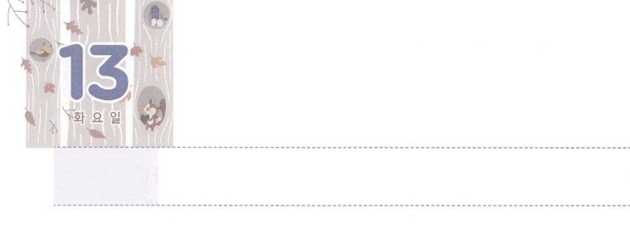

かんしゃして　かみさまに

しゅうちゅうする　レムナント

**かようび**

さあ、わたしは、わたしののしてくださったものをあなたがたにります。あなたがたは、いときからをせられるまでは、にとどまっていなさい。

**ルカ**

**2449**

をなくしたイスラエルは、のやのをりしてきなければなりませんでした。いがぎて、ローマのになったときも、しいをらなければなりませんでした。そのようなときに、オリーブでイエスののをともにごしたをしてがたてられました。

は、のいであるをえるみことばがまったでした。そこには、イエスにったので、にするりのをんだがまっていました。のはくてりないようにえたのですが、りのをわいながらのになったたちです。はらをしてとをいやし、ローマのとしていられました。

レムナントはののように、まずはじめにのをくださったににするがしなければなりません。のみことばがすることをして、にしてるをちましょう。のやでにれることはできないのですが、からくださるによって、とのをいやし、をえるになるでしょう。



**きょうのみことば**

、ありがとうございます。、のみことばにするようにいてください。そして、ただだけをすまことのになりますように。きておられるイエス・キリストのおによっておりします。アーメン

**きょうのいのり**

核心訓練メッセージ│2018.6.2

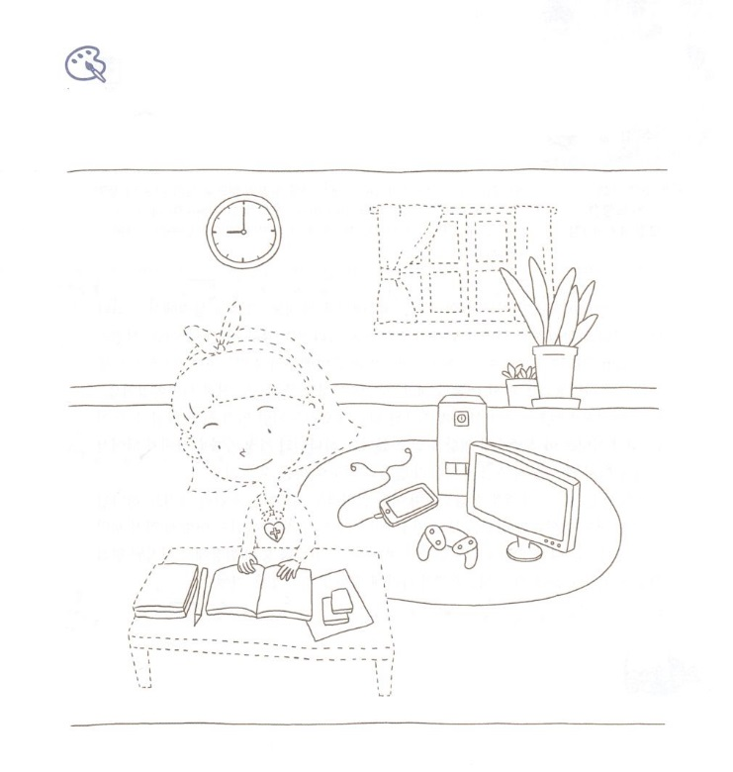

　　　ものたちのように、のでをることが

できます。みことばをするレムナントのをさせて

　　　でをる、まことのがはじまるようにりましょう。

いろを

ぬろう



**きょうのでんどう　　　　　　　　　　う　　　　　　　　　　　　　　　　　　　　　　　　する**

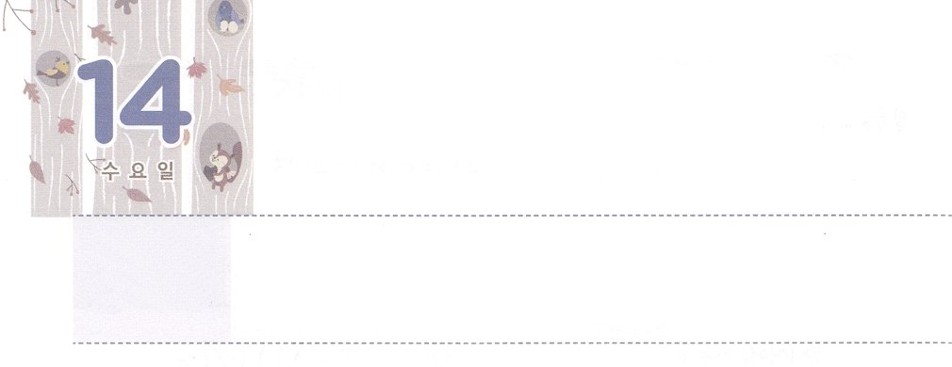

かみさまが　ちかい

　　　　　　れいてき　サミット

**すいようび**

なぜなら、はたちに、こうじておられるからです。『わたしはあなたをてて、のとした。あなたがのてまでもいをもたらすためである。』」たちは、それをいてび、のみことばをした。そして、のいのちにめられていたたちは、みな、にった。こうして、のみことばは、このにまった。

**1347～49**

サミット（summit）というは、の、というです。で、がをかそうとばれたのをすとしています。のレムナント７（ヨセフ、モーセ、サムエル、ダビデ、エリシャ、イザヤ、パウロ）とバビロンのたち（ダニエル、の、エステル）また、のたちとローマ16のたちは、みんなサミットでもサミットでした。

のどもならば、だれでもにされたののようなサミットになることができます。サミットは、とてもなをします。ともづいて、にえないれをのみことばとりでえることができます。

サミットは、のみことばにしながら、どんなことでもるをちます。がくださったとのビジョンをおいてるをわうのです。もこのようにサミットにがるをからちましょう。ある、をしてでまったサミットのれがの237のにをえているでしょう。



**きょうのみことば**

、ありがとうございます。サミットとしてんでくださったことをしました。とりにするにいやされるようにいてください。そして、の237のをにくをえることができますように。きておられるイエス・キリストのおによっておりします。アーメン

インマヌエル教会聖日2部│2018.6.3

**きょうのいのり**



さんび

しよう





**きょうのでんどう　　　　　　　　　　う　　　　　　　　　　　　　　　　　　　　　　　　する**







**きょうのでんどう　　　　　　　　　　う　　　　　　　　　　　　　　　　　　　　　　　　する**

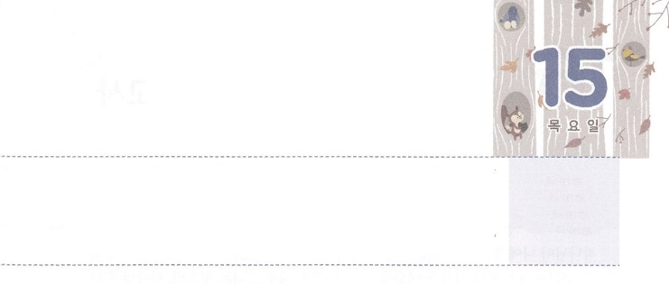

わたしが

　じせだい　でんどうしゃ

**もくようび**

また、ニムシのエフーにをそそいで、イスラエルのとせよ。また、アベル・メホラののシャファテのエリシャにをそそいで、あなたにわるとせよ。ハザエルのをのがれるをエフーがし、エフーのをのがれるをエリシャがす。しかし、わたしはイスラエルのにをしておく。これらのはみな、バアルにひざをかがめず、バアルにづけしなかったである。」

**I**

**1916～18**

のイスラエルにのみことばがえて、バアルとアシェラがになりました。このとき、がのみことばをしたレムナントのエリヤをとしてたてられました。

をおがんで、をえるをしたアハブとイゼベルは、エリヤもしめました。そのとき、がエリヤにのをリードするレムナントのエリシャと、バアルにひざをかがめない７のがされていることをらせてくださいました。そして、はエリヤをのでをえるみことばのとしてくださいました。

エリヤののように、がえたにがりめました。このようにれたのをでえるために、がたちをばれました。たちは、としてとともにいるせなをっているのどもです。がたちを、れたとにまったをかしての237かのにのバトンをすためにいてくださるでしょう。



**きょうのみことば**

、ありがとうございます。がえていくに、をったレムナントとして、のバトンをですレムナントになるようにいてください。きておられるイエス・キリストのおによっておりします。アーメン

**きょうのいのり**

核心訓練メッセージ│2018.6.9

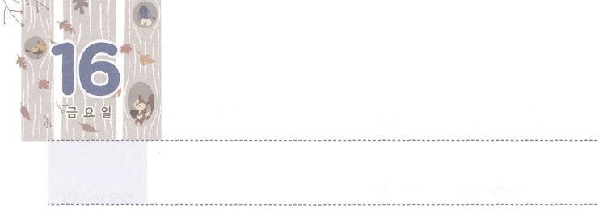

けいやくを　にぎった

　　レムナント　せんきょうし

**きんようび**

キリスト・イエスにあってのであるプリスカとアクラによろしくえてください。このたちは、のいのちのをしてのいのちをってくれたのです。このたちには、だけでなく、のすべてのもしています。

**ローマ**

**163～4**

がにくださったをしくったときに、がをしてなさるというのビジョンとをしげてくださいます。このを、ものがしてれてしまうと、がにだけくださったをることができません。にされたをれてしまうと、ができないのとじです。

にされたキリストのみことばが、でキリストがられてしました。には、、、をてるとき、にをぎました。キリストは、このつののきをすべてなさったです。それゆえ「がれた」というがあります。

キリストは、サタンにたれ、にうとなり、すべてのをされました。このことがのであるイエスがられてしました。このをわかっていたプリスカとアクラは、のためにいのちをかけてをけました。また、をったをたてて、でくのにをえました。いつもはキリストのをりましょう。このをって、をけて、のためにるごとに、レムナントになっているでしょう。



**きょうのみことば**

、ありがとうございます。キリストのをって、がしたのきをるレムナントとしてすることができますように。きておられるイエス・キリストのおによっておりします。アーメン

**きょうのいのり**

インマヌエル教会聖日2部│　2018.6.10

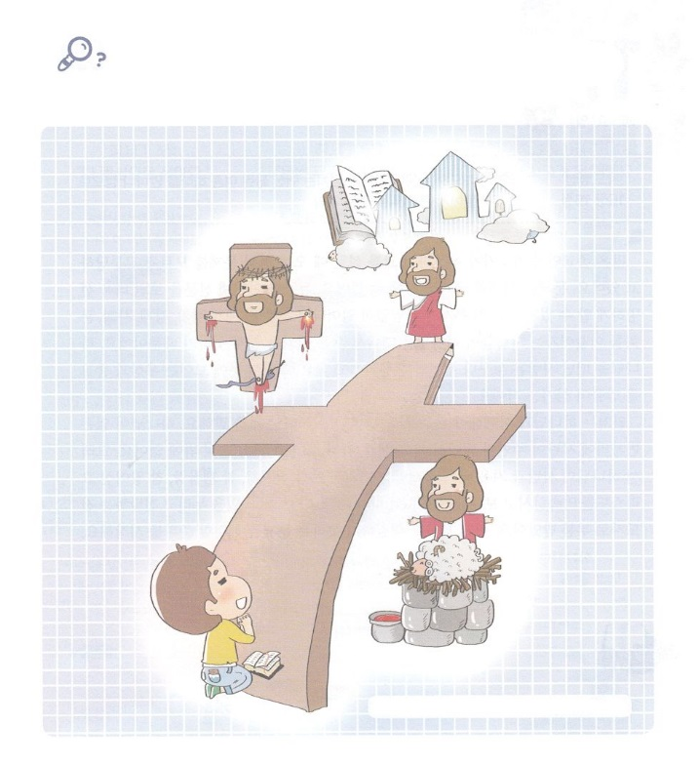

　　　　まことの、まことの、まことのであるキリストの

　　　きをなさったイエスが、にとしててくださいました。

　　　れている９のをしながら、であるイエス・キリストを

　　　くしましょう。

　　　　　　まことの

　　　　　　　　　　　　　　　　　　　　　　まことの

　　　　　　　　　　　　　　　　　まことの

ほのお、かさ、えんぴつ、の１，３，８、

アイスキャンディー、チョコレート、ひつじ

かくれている

をさがそう

**きょうのでんどう　　　　　　　　　　う　　　　　　　　　　　　　　　　　　　　　　　　する**

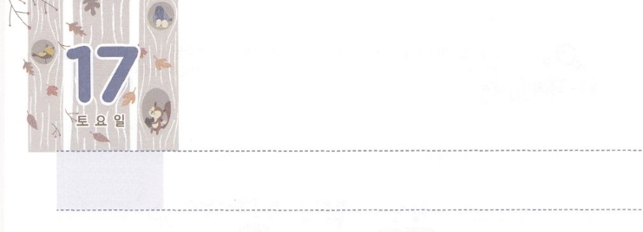

だれも　しらない　もんだい

**どようび**

たちがりにく、いのにつかれたいにった。このはいをして、たちにくのをさせているであった。

**1616**

くのとが、とによってるをらずにしんでいます。は、とをもってしてもけることができません。ニュースやインターネットのをれば、より、あきらかにることができます。こういうがえずきるのは、の、、、をリードするが、をれてるをらないからです。をれたは、みんなかをおがもうとします。それゆえ、にえるとをつくるのです。

は、とともにいなければならないが、をれたことをいます。がいないいたにサタンがになるので、の、わざわい、のろいがずっとくしかありません。ですから、がサタンとのとわざわいにつまことの、まことの、まことのであるキリストをして、ってくださいました。レムナントは、キリストのをわってえるとしてばれました。これからは、だれもすることができないをするをめましょう。





**きょうのみことば**

、ありがとうございます。だれもすることができないをするキリストのをわうとなりますように。きておられるイエス・キリストのおによっておりします。アーメン

**きょうのいのり**

核心訓練メッセージ│2018.6.16

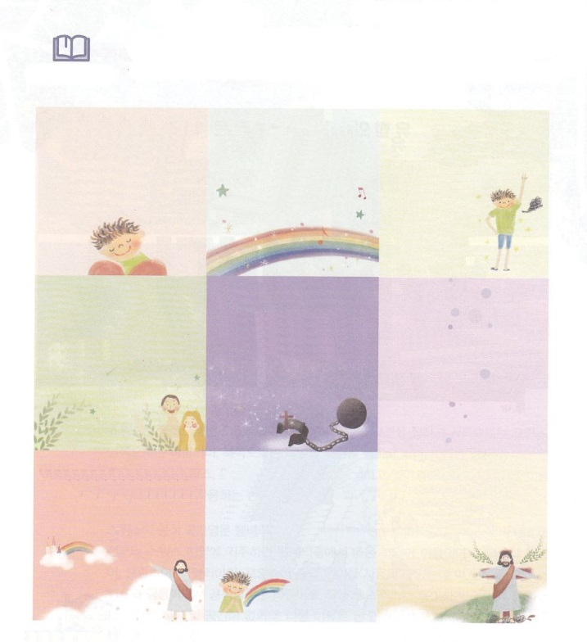

こののがまだらずにいる３つがあります。

の（　　）にことばをれて、でできるを

して、このにらせるチャンスがあるようにと

りましょう。

みことばを

しよう

11

「すればになる」

なんてどこにいる。

すればまで

のぼれるよ。

そうすれば、

みんなから

されるよ

６

「おが！」

おがないと、なにも

できない。おをかせげる

ならなにをしてもいいよ。

３

「にきます」

なくてもかまわない。がになるよ。

とともにいなければ

ならないが、を

れて　　　　　　が

あるようになりました。

たえられないしみのに

いるようになりました

すれば、よくらせるとっていたのに･･･

どんどんしくなって、

わけのわからないが

ます。

が　　　　　　です。

がどんな　　　をした

のかをりません。

なにをしてもむなしくて

がぽっかりいていて

うめることはできません。

にえるをいてくださいました。そのが、まことの

であるキリストです！

のだった

　　　　のを

ちこわした、そのが

まことの　　　　である

キリストです！

がをするためにをくださいました。

そのが、まことの

　　　　　であるキリストです！

**きょうのでんどう　　　　　　　　　　う　　　　　　　　　　　　　　　　　　　　　　　　する**